## 3.3 Розробка демонстраційної моделі

Отже, проаналізувавши всі практичні аспекти та можливості можна приступати до розробки демонстраційної моделі.

Задача, яка ставиться для розробки моделі: опис усієї необхідної інфраструктури у вигляді інфраструктури як код, котра буде розгортати вебсервер Apache, уся конфігурація та код до вебсайту розмішується в локальному репозиторії GitLab.

Варто зауважити, що це лише демонстраційна, а не універсальна модель як можна використовувати CI/CD та IaC, оскільки ці інструменти дуже гнучкі і підходять для побудови інфраструктури будь-якої складності відповідно до будь-яких задач та потреб, які поставлені. З розділу 2 нам відомо, що інфраструктура це віртуальні машини, контейнери, load balancers. Окрім того, для інших задач та вимог до розгортання інфраструктури можуть підійти інші інструменти IaC. Вибір інструменту IaC залежить від конкретних вимог проєкту, наявних навичок команди та переваг, які є найбільш важливими для вашої ситуації.

Terraform був обраний у якості інструмента ініціалізації ресурсів. Він буде розгортати віртуальну машину, на якій вже буде розгортатися необхідна її конфігурація.

Ansible був обраний як інструмент управління конфігурацією. За допомогою нього будуть здійснені всі необхідні налаштування вебсервера Apache.

В якості інструменту CI/CD та звичайної системи контролю версій був обраний GitLab, оскільки на відміну від GitHub надає можливість створювати локальний репозиторій, а також це повноцінна DevOps платформа, а отже використовувати один GitLab цілком достатньо для реалізації поставлених задач до моделі.

Опишемо детальніше необхідний алгоритм для реалізації. На головній управлінському вузлі DevOps інженера знаходитиметься необхідна конфігурація Ansible та Terraform.

1) Terraform створює віртуальну машину (клонує в нашому випадку). Спершу потрібно обрати провайдера. В моєму випадку це Proxmox, але це може бути будь-який інший AWS, WMware, Azure, Kubernetes тощо, оскільки Terraform має велику багатопровайдерну підтримку. Уся необхідна інформація з необхідного налаштування для роботи із цим провайдером є в документації на сайті Terraform.

Ми можемо описати в файлі main.tf будь-які, необхідні обчислювані параметри та потужності, необхідні для створення ресурсу (кількість ядер, оперативної пам’яті тощо). Також бажано заздалегідь задати статичну адресу, для того щоб було можливо здійснити необхідну конфігурацію у наступному кроці, використовуючи Ansible.

Вхідні параметри та секрети задля безпеки розміщуватимуться у файлі credentials.auto.ftars у вигляді змінних, які будуть використовуватися у файлі main.tf та provider.tf

2) Ansible управлятиме необхідною конфігурацією керованого вузла. Для цього цей хост потрібно додати в інвентарний файл з назвою hosts. Далі потрібно описати декларативно стан, який хочемо отримати у playbook.

3) Всю цю конфігурацію зберігатимемо в GitLab.

(Код конфігурації у додатку)

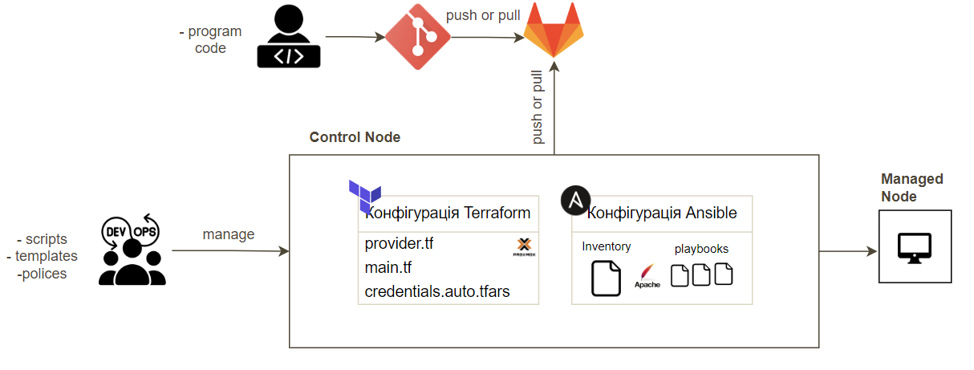Якщо зібрати докупи всі ці елементи в одне ми отримаємо наступну модель:

Рис. 3.3.1 Модель використання CI/CD процесів під час розгортання інфраструктури на основі IaC